

课程实验报告



课 程： 操作系统
专 业： 计算机科学与技术
班 级： 192303
学 号： 19230323
姓 名： 汪文韬

南京师范大学
计算机与电子信息技术学院/人工智能学院 制
实验八 线程同步

实验目的
本实验旨在通过编程实现经典的生产者-消费者问题，深入理解并发编程中线程同步的基本概念与重要性。具体目的包括：
1. 掌握线程（Pthread）中信号量（Semaphore）同步机制的基本原理与使用方法，包括信号量的初始化、P/V操作（sem_wait/sem_post）以及销毁。
2. 学习使用信号量来解决多线程环境下的互斥与同步问题，确保对共享资源（如缓冲区、产品编号计数器）的安全访问。
3. 通过实现一个具有多个生产者和多个消费者的模型，加深对线程间通信与协作机制的理解，并观察和分析并发执行过程中可能出现的现象。

实验内容简要描述
本实验的主要内容是模拟实现生产者-消费者问题，要求如下：
- 产品数量设置为一个较大的值（大于等于100）。
- 代码演示需要包括：当前库存量、生产消费的productID。
- 3个生产者，2个消费者，库存大小为10。
- 生产者共享一个变量产品编号productID，每生产一个产品，productID加1，不能出现重复编号；每个生产者每生产一个产品，打印出生产者的进程/线程标识符信息，以及生产的产品编号信息；生产者生产一个产品后，休眠2ms。
- 消费者每消费一个产品，打印出消费者的进程/线程标识符信息，以及消费的产品编号信息；消费者消费一个产品后，休眠3ms。

实验步骤与结果分析
A. 按照实验内容，我们进行了更具体的分析如下：
1. 线程设置：创建3个生产者线程和2个消费者线程。
2. 共享资源设置：设置一个大小为10的缓冲区（库存）用于存放产品；设置一个共享的整型变量 productID作为产品编号计数器，初始值可设为1，每个生产者生产一个产品后，此变量需原子性地增加1，以确保每个产品编号唯一。

3. 同步机制：使用信号量来实现线程同步。
• 使用一个信号量（empty）表示缓冲区空位数量，初始值为10。
• 使用一个信号量（full）表示缓冲区中已存放的产品数量，初始值为0。
• 使用一个互斥信号量（mutex）用于保证生产者之间、消费者之间以及生产者和消费者之间对缓冲区的互斥访问。

4. 线程行为：
• 生产者线程：执行循环，生产产品（使productID递增），将产品放入缓冲区。每次生产一个产品后，需在控制台打印生产者的线程标识符（TID）和所生产的产品编号，然后休眠2毫秒。
• 消费者线程：执行循环，从缓冲区取出产品进行消费。每次消费一个产品后，需在控制台打印消费者的线程标识符（TID）和所消费的产品编号。

5. 输出要求：程序运行期间，需动态显示当前库存量、生产与消费的产品编号等信息，以便观察线程同步的执行效果。程序总生产产品数量应大于等于100。

根据上述分析最终实现的python核心代码如下：
# 使用Semaphore模拟信号量
class Semaphore:
def __init__(self, value=1):
self._value = value
self._condition = threading.Condition()
self._waiting_threads = deque() # 等待队列

def wait(self):
with self._condition:
if self._value <= 0:
# 将当前线程加入等待队列
self._waiting_threads.append(threading.get_ident())
while self._value <= 0 or self._waiting_threads[0] != threading.get_ident():
self._condition.wait()
# 当前线程被唤醒，从队列中移除
self._waiting_threads.popleft()
self._value -= 1

def signal(self):
with self._condition:
self._value += 1
self._condition.notify_all()

class ProducerConsumer:
def __init__(self, num_producers=3, num_consumers=2, buffer_size=10, total_products=100):
# 库存大小
self.buffer_size = buffer_size
self.buffer = deque(maxlen=self.buffer_size)

# 信号量
self.mutex = Semaphore(1) # 互斥信号量，保护共享资源
self.empty = Semaphore(self.buffer_size) # 空缓冲区数量
self.full = Semaphore(0) # 满缓冲区数量

# 共享变量
self.product_id = 0 # 产品编号
self.produced_count = 0
self.consumed_count = 0
self.total_products = total_products # 总产品数量

# 线程数量
self.num_producers = num_producers
self.num_consumers = num_consumers

# 可视化数据记录
self.time_points = [] # 时间点
self.stock_levels = [] # 库存水平
self.production_rates = [] # 生产速率
self.consumption_rates = [] # 消费速率
self.producer_activities = {i+1: [] for i in range(self.num_producers)} # 生产者活动
self.consumer_activities = {i+1: [] for i in range(self.num_consumers)} # 消费者活动
self.start_time = time.time()

# 线程状态
self.producer_status = {i+1: "等待" for i in range(self.num_producers)} # 生产者状态
self.consumer_status = {i+1: "等待" for i in range(self.num_consumers)} # 消费者状态

# 可视化控制
self.visualization_running = True

def producer(self, producer_id):
"""生产者线程函数"""
while True:
# 不获取锁，检查是否达到总产品数量
with self.mutex._condition:
if self.produced_count >= self.total_products:
break

# 更新状态为等待生产
self.producer_status[producer_id] = "等待生产"

# 生产产品
self.empty.wait() # 等待空缓冲区
self.mutex.wait() # 进入临界区

# 获取锁，检查是否还需要生产（已生产>=最大容量）
if self.produced_count >= self.total_products:
self.mutex.signal()
self.full.signal()
break

# 更新状态为生产中
self.producer_status[producer_id] = "生产中"

# 生产产品
self.product_id += 1
current_id = self.product_id
self.buffer.append(current_id)
self.produced_count += 1

current_stock = len(self.buffer)

# 记录数据
current_time = time.time() - self.start_time
self.time_points.append(current_time)
self.stock_levels.append(current_stock)
self.producer_activities[producer_id].append((current_time, current_id))

self.mutex.signal() # 离开临界区
self.full.signal() # 增加满缓冲区
time.sleep(0.2)#生产完休眠
# 更新状态为完成
self.producer_status[producer_id] = "完成"
# 重置状态为等待
self.producer_status[producer_id] = "等待"

def consumer(self, consumer_id):
"""消费者线程函数"""
while True:
# 不获取锁，快速检查是否所有产品都已消费
with self.mutex._condition:
if self.consumed_count >= self.total_products:
break

# 更新状态为等待消费
self.consumer_status[consumer_id] = "等待消费"

self.full.wait() # 等待满缓冲区
self.mutex.wait() # 进入临界区

# 获取锁，检查是否所有产品都已消费（已消费）
if self.consumed_count >= self.total_products:
self.mutex.signal()
self.empty.signal() # 避免生产者死锁
break

# 更新状态为消费中
self.consumer_status[consumer_id] = "消费中"

# 消费产品
product_id = self.buffer.popleft()
self.consumed_count += 1
current_stock = len(self.buffer)

# 记录数据
current_time = time.time() - self.start_time
self.time_points.append(current_time)
self.stock_levels.append(current_stock)
self.consumer_activities[consumer_id].append((current_time, product_id))
self.mutex.signal() # 离开临界区
self.empty.signal() # 增加空缓冲区
time.sleep(0.3)#消费完休眠

# 更新状态为完成
self.consumer_status[consumer_id] = "完成"

# 重置状态为等待
self.consumer_status[consumer_id] = "等待"

运行模拟流程如图1所示：
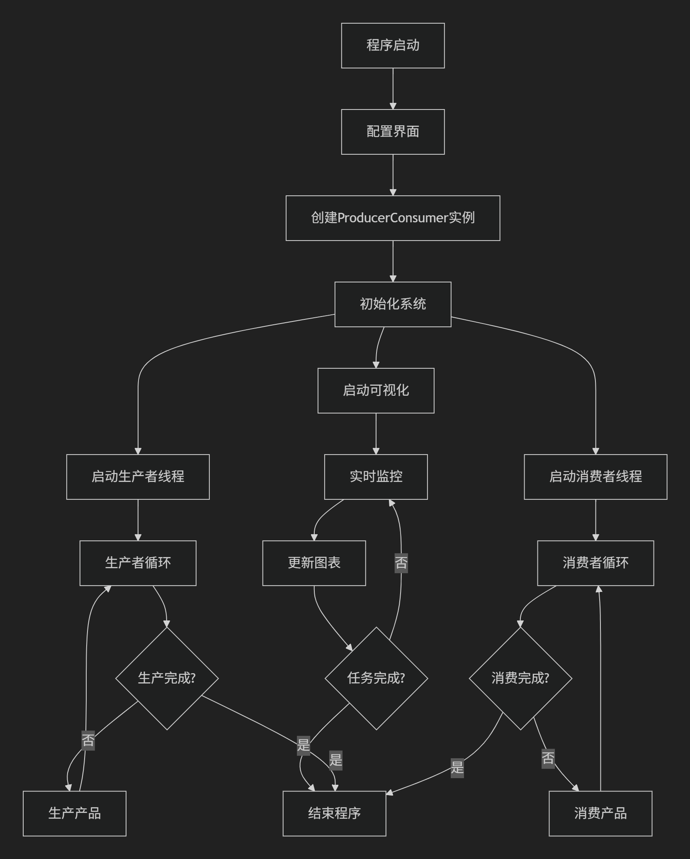
图1 运行模拟流程

B.在具体实现时，我们将实验要求设置为初始值，实际可以根据用户需求进行调整。运行代码得到初始化界面如图2所示：
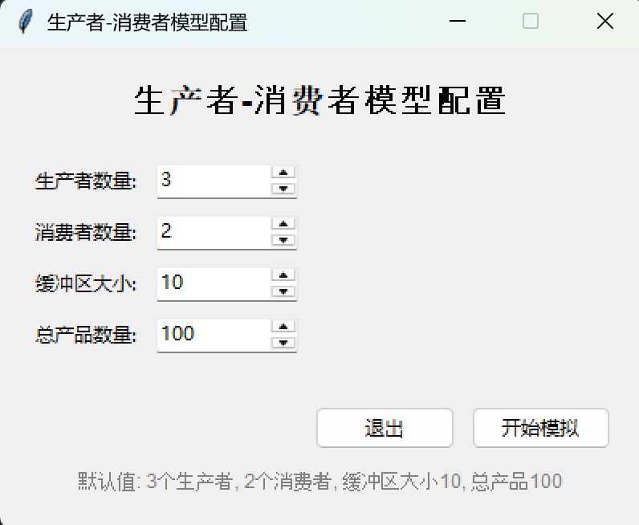
图2、界面初始状态
开始模拟后输出生产者-消费者线程执行情况如图3所示：
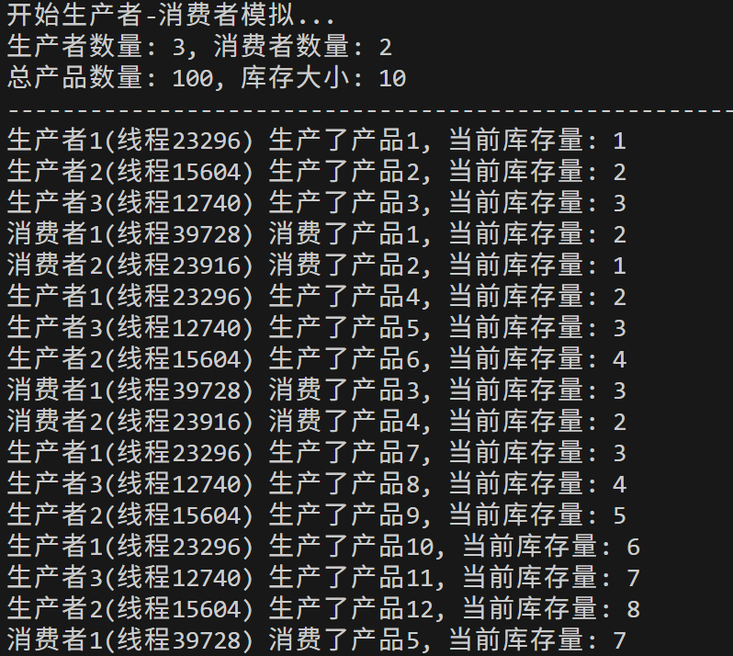
图3、线程执行情况（部分）

最终得到生产者-消费者线程执行结果如图4所示：
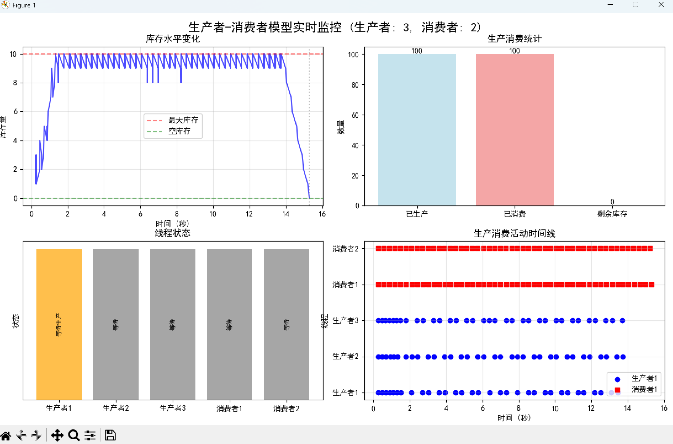
图4 生产者-消费者线程执行可视化图

实验中遇到的问题及体会
本次实验由于没有具体的多个子任务，所以我们并未进行独立的分工。开始我们先使用C语言实现核心代码，再经过大模型的辅助将其转化为Python，并设计相应的UI辅助调试。
在初步得到正确结果后，我发现可视化时并未达到预期的动画效果，考虑到ms级别的等待时间相对于人眼的刷新率（大约在60Hz到75Hz之间）太快了，同时python图片的可视化还要一定的响应时间，所以对于PPT中生产者和用户的休眠时间进行了等比例放大以便可以实现所需的实时监控效果。
此外我们遇到的最大问题是生产者与消费者执行的异常，如图5所示：
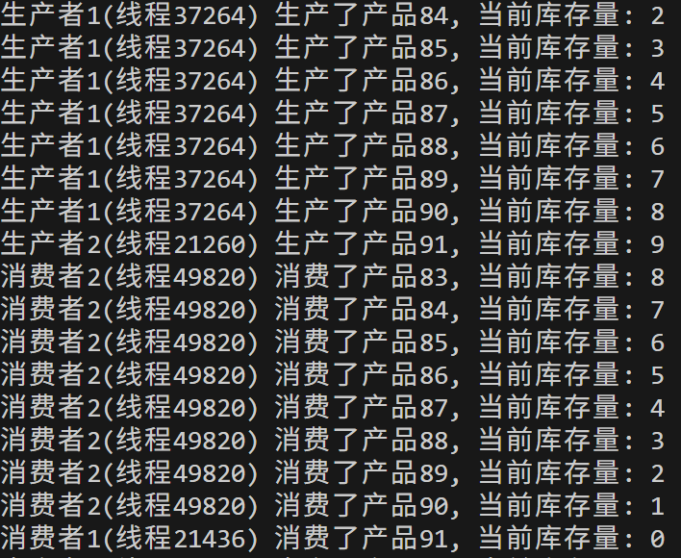
图5 生产者与消费者执行异常
可以看到长时间内生产或消费被一个生产者或消费线程占用，然而，在对应线程被随机选择的情况下，出现这样的情况是异常的。经过反复调试和询问大模型，我们最终发现，原有代码的错误在于将线程休眠操作放在了临界区内部，这违反了生产者-消费者模型的同步原则。具体来说，在原有代码的生产者和消费者函数中，time.sleep被放置在临界区内（即在self.mutex.wait()和self.mutex.signal()之间），导致线程在持有互斥锁的情况下休眠，持有锁的状态下进入休眠，其他所有需要该锁的线程（包括生产者和消费者）都会被阻塞在 mutex.wait() 上，即使缓冲区实际上有可操作空间，引起了类似于“饿死”的现象。经过修改后，程序最终运行结果正常。

